#### 임직원 부서이동

부서이동 기능으로 여러 임직원들의 부서 정보를 변경할 수 있습니다.

부서 트리에서 특정 회사나 부서를 선택하면 임직원 목록 위에 부서이동 버튼이 표시됩니다. 부서이동 할 임직원들을 선택하고 부서이동 버튼을 클릭합니다.

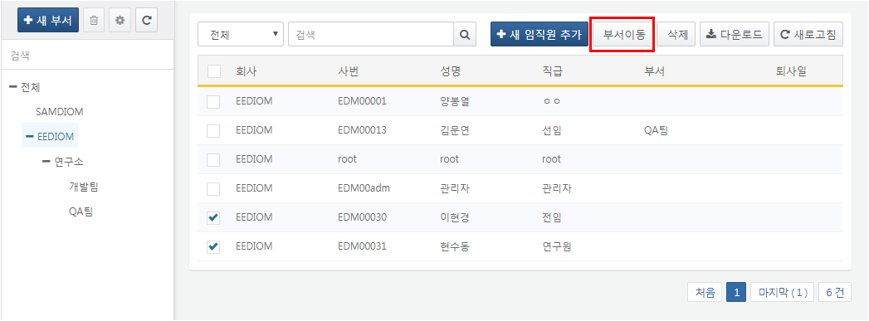

부서 이동 메뉴에서 부서를 선택하고 이동 버튼을 클릭하면 임직원들이 해당 부서로 이동합니다.

